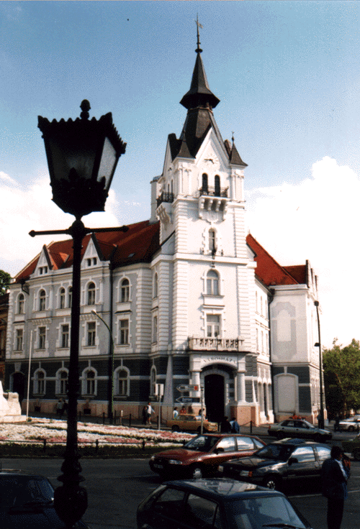
M E G H Í V Ó

Kaposvár Megyei Jogú Város

Kaposfüredi Településrészi Önkormányzata
2015. június 3-án (szerdán) 17.30 órakor
ülést tart
a Kaposfüredi Művelődési Házban a Kaposfüredi u. 172. szám alatt,
melyre tisztelettel meghívom.

Napirend:

- Előterjesztés az önkormányzat 2015. évi költségvetési rendeletének módosításáról
Előterjesztő: Szita Károly polgármester
Közreműködik: dr. Kéki Zoltán főjegyző

- Előterjesztés a 2015/2016-os nevelési év előkészítéséről
Előterjesztő: Szita Károly polgármester
Közreműködik: dr. Nadrai Norbert igazgató

- Településrészi önkormányzati tájékoztató, egyéb feladatok

Előterjesztő: Nagy Attila tanácsnok
Közreműködik: Kardos Beáta titkár

Kaposvár, 2015. május 28.

Kardos Beáta Nagy Attila s. k.
titkár tanácsnok

